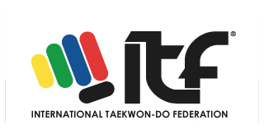

Országos Technikai továbbképző szeminárium

A szeminárium célja: a technikák és formagyakorlatok egységesítése, ezáltal egységes szemléletben való gyakorlása, oktatása.
A részvétel javasolt: versenyzőknek, klubvezetőknek és minden tanulni vágyó Taekwon-dos – nak!
Rendező: Monori Sportegyesület Taekwon-do Szakosztálya, Fülpesi Tibor VI.Dan
Részvétel: 6.Gup zöld övtől - III. Dan fekete övig
Részvételi díj: 1.000 FT/ fő
A szeminárium időpontja: 2015.április 11. (szombat)
A szeminárium helye: Monor, Jászai Mari tér 1.
Jászai Mari téri Általános Iskola tornaterme
Elérhetőség: Fülpesi Tibor Telefon +36-30 460 3201 E-mail: fulpesitibi@gmail.com
Tervezett program: 09.00 – 09.45 érkezés, regisztráció
10.00 – 13.00 szeminárium
13.00 – 14.00 ebédszünet
14.00 – 17.00 szeminárium
A szemináriumra szükségesek: Taekwon-do egyenruha, öv, teremcipő, (javasolt: melegítő felső, jegyzetfüzet, íróeszköz, enni és innivaló)
Minden kedves érdeklődőt szeretettel várunk!

Fülpesi Tibor VI. Dan

